Padre Secondo Brunelli crs

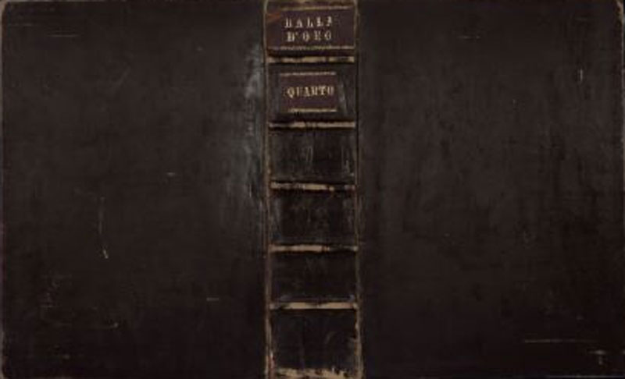
Archivio Stato Venezia, Avogaria di Comun, Balla d’Oro, registro 165-III ( 1414-1523 )

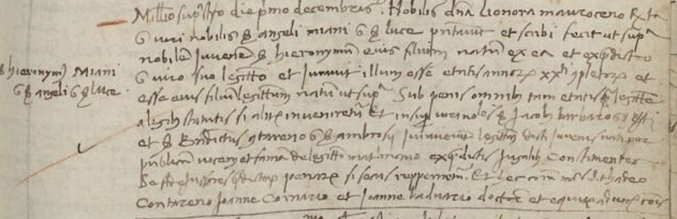
Archivio Stato Venezia, Avogaria di Comun, Balla d’Oro, registro 165-III ( 1414-1523 )
pag. 610, ( c. 301 )

T U T T I I M I A N I
presentati alla Balla d’Oro
dal 1419 al 1515
con annotazioni storiche

Corbetta 2.1.2011

INDICE

Pag.

Miani Giovanni di Pietro 3.12.1419 3
Miani Francesco di Vitale 3.4.1424 4
Miani Andrea di Vitale 1.12.1424 5
Miani Luca di Marco 26.11.1426 6
Miani Giacomo q. Secondo 21.10.1429 7
Miani Tommaso q. Secondo 28.3.1430 9
Miani Domenico di Nicolò 23.11.1430 10
Miani Matteo q. Giovanni 2.12.1430 11
Miani Alvise di Nicolò 26.8.1432 12
Miani Girolamo q. Marco 1.12.1436 13
Miani Secondo di Nicolò 4.10.1438 15
Miani Pietro di Francesco 27.11.1454 16
Miani Marco di Luca 2.12.1457 17
Miani Paolo Antonio di Giacomo 4.11.1460 18
Miani Angelo di Luca 1.12.1460 19
Miani Vitale di Francesco 28.11.1462 20
Miani Virgilio di Luca 28.11.1462 21
Miani Sebastiano di Giacomo 19.11.1469 22
Miani Giovanni di Giacomo 27.8.1473 24
Miani Lorenzo di Giacomo 19.11.1475 25
Miani Giov. Francesco di Girolamo 21.10.1481 26
Miani Luca di Angelo 14.3.1491 27
Miani Alvise q. Alvise 24.11.1491 28
Miani Carlo di Angelo 28.11.129495 29
Miani Marco q. Angelo 17.10.1501 31
Miani Battista di Paolo Antonio 27.10.1506 33
Miani Girolamo q. Angelo 1.12.1506 35
Miani Giacomo di Paolo Antonio 7.11.1508 37
Miani Bernardino di Paolo Antonio 4.5.1510 39
Miani Pietro di Paolo Antonio 25.10.1514 41
Miani Agostino di Giov. Francesco 8.11.1514 43
Miani Angelo di Marco 27.1.1515 45

1
ASVenezia, Avogaria di Comun, Balla d’Oro, reg, 162-I, c. 114r ( PC pag. 229, c. 114v )

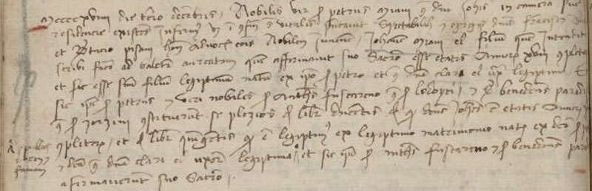

3.12.1419
MCCCCXVIIII die tertio decembris nobilis vir ser Petrus Miani q. domini Johanis in camera suae residentiae existens infirmus vz in conspectu ser Vitalis presentavit spectabilem et egregium dominum Franciscum Miani et Bartolomeum Pisani domini Avisii … nobilem juvenem Johanem Miani eius filium quem intendit scribi facere ad balotam aureatam qui qffirmavit suo sacro esse etatis annorum XVIII completorum et esse suum filium legiptimum natum ex eo ser Petro et quondam domina Clara eius uxore legiptima. Et sic ser Petrus et viri nobiles ser Matheus Fuscareno q. ser Lodovici et ser Benedictus Paradiso q. ser Zorzii constituerunt se plezios de libris ducentis de quibus (?) dictus Johanes est etatis annorum completorum ete de libris quingentis quia est legiptimus ex legiptimo matrimonionatus ex domino ser Petro et domina quondam domina Clara eius uxore legiptima. Et sic ipse ser Matheus Fuscareno et ser Benedictus Paradiso afirmaverunt suo sacro.

Quindi Giovanni Miani di Pietro è nato nel 1401 ( Miani Pietro pr 1384, si sposa, probabilmente per la seconda volta, nel 1417: sier Piero Miani q. sier Zuane in la fia q. sier Zuane Brun, relicta q. sier Zuane Bizer, P° . Nessuna notizia su Giovanni ).
Sua madre era Chiara ( Pisani? )
Giurano l’età: Francesco Miani di Vidal ( Miani Vidal pr 1388, sposato con Madaluzza, il figlio Francesco, pr 1424, si sposa nel 1428 con Luchina Barbaro: sier Francesco Miani de sier Vidal q. sier Zuane in la fia de sier Zacharia Barbaro )
Bartolomeo Pisani q. Alvise ( Inesistenti, introvabili )
Giurano:

Matteo Foscarini q. Ludovico ( Inesistenti, introvabili )
Bendetto Paradiso q. Giorgio ( Paradiso Zorzi pr 156. Benedetto Paradiso pr 1419, si sposa con Elisabetta Miani, nel 1415: sier Benetto Paradiso q. sier Zorzi q. sier Andrea in la fia de sier Vidal Miani. Elisabetta Miani è sorella di Francesco Miani )
2
ASVenezia, Avogaria di Comun, Balla d’Oro, reg, 162-I, c. 114r ( PC pag. 229, c. 114v )

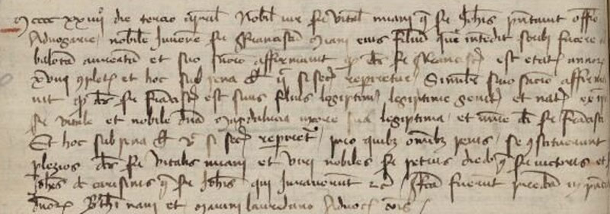

3.4.1424
MCCCCXXIIII die tertio aprilis nobilis vir ser Vitalis Miani q. ser Johanis presentavit officioAdvogariae nobilem juvenem ser Franciscum Miani eius filium quem intendit scribi facere ad balotam aureatam et suo sacro affirmavit quod dictus Franciscus est etatis annorum XVIII completorum et hoc sub pena librarum ducentarum si secus repperiretur. Similiter suo sacro affirmavit ipse dominus ser Franciscus est suus filius legiptimus legiptime genitus et natuis ex ipso ser Vitale et nobili domina Magdalena uxore sua legiptima et matre dicti ser Francisci. Et hoc sub pena librarum quingentarum si secus repperiretur pro quibus omnibus penis se constituerunt plezios dominus ser Vitalis Miani et viri nobiles Petrus Diedo q. ser Victoris et Johanes de Carissimo q. ser Johanis qui juraverunt et confecta fuerunt predicta in presentia dominorum Berti Nani et Ojanini Laureano Advocatorum Comunis.

Quindi Francesco Miani di Vidal è nato nel 1406 ( Miani Vidal pr 1388, sposato con Madaluzza. Il figlio Francesco Miani pr 1424, sposato con Luchina Barbaro, nel 1428: sier Francesco Miani de sier Vidal q. sier Zuane in la fia de sier Zacharia Barbaro )
Sua madre è Madaluzza
Giurano:
Pietro Diedo q. Vittore ( Non trovati in albero genealogico )

Giovanni de Carissimo q. Giovanni ( Non saprei proprio se ho letto bene!)

3
ASVenezia, Avogaria di Comun, Balla d’Oro, reg, 162-I, c. 114r ( PC pag. 229, c. 114v )

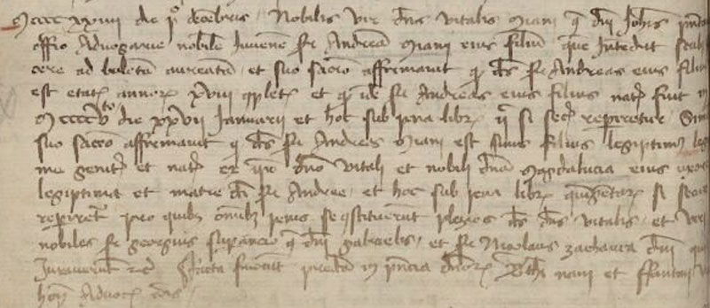

1.12.1424
MCCCCXXIIII die 1° decembris nobilis vir dominus Vitalis Miani q. ser Johanis presentavit officio Advogariae nobilem juvenem ser Andream Miani eius filium quem intendit scribi facere ad balotam aureatam et suo sacro affirmavit quod dictus ser Andreas eius filius est etatis annorum XVIII completorum et quod dictus ser Andreas eius filius natus fuit in MCCCCV.to die XXVII Januarii et hoc sub pena librarum ducentarum si secus repperiretur. Similiter suo sacro qquod dictus ser Andreas Miani est suus filius legiptimus legiptime genitus et natus ex ipso domino Vitali et nobili domina Magdalena eius uxore legptima et matre dicti ser Andrete, et hoc sub pena librarum quingentarum si secus reperiretur pro quibus omnibus penis se constituerunt plezios dictus dominus Vitali set viri nobiles ser Georgius Superantio q. domini Gabrielis et ser Nicolaus Zacharia domini …. qui juraverunt et confecta fuerunt predicta in presentia dominorum Berti Nani et Fantini Johanis (??) Advocatorum Comunis.

Quindi Andrea Miani di Vidal è nato nel 1406 (Miani Vidal pr 1388, sposato con Madaluzza. Andrea Miani pr 1424, non sposato )
Sua madre è Madaluzza.
Giurano:
Giorgio Soranzo q. Gabriele ( Soranzo Cabriel pr 1388. Il figlio Soranzo Giorgio pr 1402
Nicolò Zaccaria ( Ignoto )
4
ASVenezia, Avogaria di Comun, Balla d’Oro, reg, 162-I, c. 114r ( PC pag. 229, c. 114v )

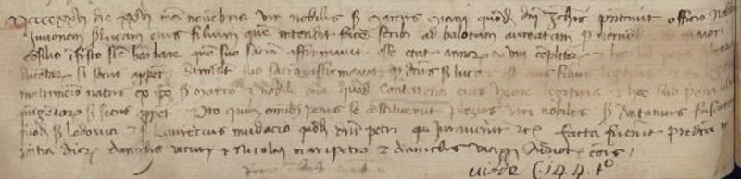

26.11.1426
MCCCCXXVI die XXVI mensis novembris vir nobilis Marcus Miani quondam domini Joahnis presentavit officio nobilem Lucam eius filium quem intendit facere scribi ad balotam aureatam pro veniendo de majori Consilio in festo Sanctae Barbarae quem suo sacr affirmavit esse etatis annorum XVIII completorum et hoc sub pena librarum ducntarum si secus apparet. Similiter suo sacro affirmavit quod dictus ser Lucas est eius filius legiptimus et ex legiptimo matrimonio natus ex ipso ser Marco et nobile domina quondam Contarena eius uxore legiptima et hoc sub pena librarum quingentarum si secus apparet. Pro quibus omnibus penis se constituerunt plezios viri nobiles ser Antonius Fuscareno quondam ser Lodovici et ser Laurentius Mudazzo quondam domini Petri qui juraverunt sic prefacta fuerunt predicta presentia dominorum Danielis (?) ….. et Nicolai Maripetro et Danielis Viazi (?) Adocatorum Comunis.

Quindi Luca Miani di Marco è nato nel 1408 ( Marco Miani pr 1396. Il figlio Luca Miani pr 1426, si sposa nel 1446: sier Luca Miani q. sier Marco q. sier Zuane in la fia de sier Tomaio Zorzi q. sier Bertucci. Per approfondimenti cfr. Secondo Brunelli, Luca Miani, nonno di San Girolamo …, Corbetta 2.10.2010 )
Sua madre è Contarina Contarini
Giurano:
Antonio Foscarini di Ludovico ( Alvise Foscarini sine data, il figlio Antonio pr 1402. Suo figlio Alvise pr 1427, sarà procuratore nel 1471. Ed una figlia di Alvise proc sposerà Amadio da Molin q. Antonio )
Lorenzo Mudazzo q. Pietro ( Non trovati in albero genealogico a mia disposizione )

5
ASVenezia, Avogaria di Comun, Balla d’Oro, reg, 162-I, c. 114r ( PC pag. 228 )

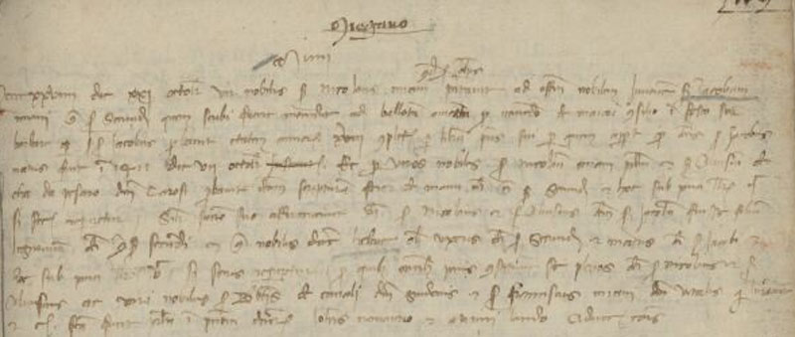

21.10.1429
MCCCCXXVIIII die XXI octobris vir nobilis ser Nicolaus Miani quondam ser Johannis presentavit ad officium nobilem juvenem ser Jacobum Miani q. ser Secundi quem scribi facere intendit ad ballotam aureatam pro veniendo de majori Consilio in festo Sanctae Barbarae et ser Jacobus probavit etatem annorum XVIII completorum per librum presens sui per quem approvavit etiam dominus ser Jacobus natum fuisse in 1411 die VII octobris per viros nobiles ser Nicolaum Miani partim et ser Aloisius de cha da Pesaro domini Carosi probavit dictam scripturam fuisse de mani olim q. ser Secundi et hoc sub pena librarum si secus repperiretur. Sic sacro suo affirmaverunt dominus ser Nicolaus et ser Aloysius dictum ser Jacobum fuisse filium legittimum dicti quondam ser Secundi et quondam Helenae olim uxoris dicti ser Secondi et ma tris dicti ser Jacobi et hoc sub penis librarum quingentarum si secus reperiretur pro quibus omnibus penis constituerunt se pletios dictus ser Nicholaus fideiussores et viri nobiles ser Bartholomeus de Canali domini Guidoni et ser Franciscus Miani domini Vitalis qui juraverunt … coram ….

Quindi Giacomo Miani di Secondo è nato nel 1411 ( Miani Secondo pr 1403, si sposa nel 1405: sier Segondo Miani q. sier Zuane in la fia de sier Caroso da Cha’ Pesaro. Si risposa nel 1414: sier Segondo Miani q. sier Zuane , V°, in la fia q. sier Bernardo Canal, relicta q. sier Marco Loredan. Giacomo Miani pr 1429, si sposa con Franceschina Michiel nel 1441: sier Jacomo Miani q. sier Segondo q. sier Zuane in la fia de sier Lorenzo Pitturi. Per approfondimenti su questi personaggi cfr. Secondo Brunelli, Luca Miani, nonno di San Girolamo …, Corbetta 2.10.2010, pag. 11 segg. )
Sua madre è Elena da Ca’ Pesaro
Lo presentano: Nicolò Miani q. Giovanni ( Miani Nicolò pr 1404, risposò tre volte. Nel 1407: sier Nicolò Miani q. sier Zuane in la fia de sier Scipion Bon. Lei si chiama Lucia. Nel 1430: sier Nicolò Miani q. sier Zuane, V°, in la fia q. sier Barbon Moresini, relicta q. sier Zuane Moresini. Nel 1433: sier Nicolò Miani q. sier Zuane, V°V°, in la fia q. sier Marco Condolmer, relicta q. sier Castelan Dolfin )
Alvise da Ca’ Pesaro di Caroso ( Caroso Pesaro pr 1369, il figlio Alvise pr 1410, sposato con Orsa Muazzo. Alvise è fratello di Elena Pesaro
Giurano:
Bartolomeo Canal di Vido ( Vido Canal, sine data, sposato con Bianca Muazzo. Bortolomeo Canal pr 1418, si sposa nel 1427: sier Bortolomio da Canal de sier Vido q. sier Jacomo in la fia de sier Vidal Miani. La sua sposa è sorella di Francesco Miani che giura nella stessa occasione )
Francesco Miani di Vidal ( Miani Vidal pr 1388, sposato con certa Madaluzza. Francesco Miani pr 1424, si sposa nel 1428: sier Francesco Mianide sier Vidal q. sier Zuane in la fia de sier Zacaria Barbaro )

6
ASVenezia, Avogaria di Comun, Balla d’Oro, reg, 162-I, c. 114r ( PC pag. 228 )

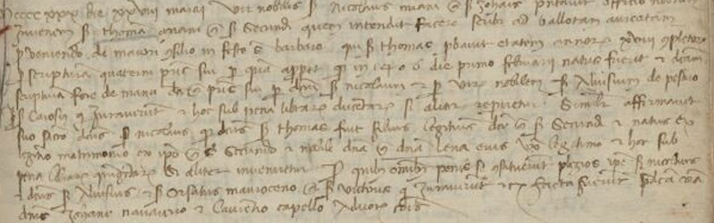

28.3.1430
MCCCCXXX die XXVIII martii vir nobilis ser Nicolaus Miani q. ser Johannis presentavit officio nobilem juvenem ser Thomam Miani q. ser Secondi quem intendit facere scribi ad ballotam aureatampro veniendo de majori Consilio in festo Sanctae Barbaraequi ser Thomas probavit etatem annorum XVIII completorum per scripturam quaterni propri sui per quam apparet quod in 1406 die primo februarii natus fuerat et dictam scripturam fore de manu dicta q. patris sui per dominum ser Nicolaum et per viros nobiles ser Alovisius de Pesaro q. ser Caroli qui juraverunt et hoc sub pena librarum ducentarum si aliter repperiretur. Similiter affirmavit suo sacro dominus Nicolaus quod dictus ser Thomas fuit filius legittimus domini ser Secundi et natus ex legittimo matrimonio ex ipso . ser Secondo et nobili domina quondam domina Helena eius uxore legittima et hoc sub pena librarum quingentarum si aliter inveniretur pro quibus omnibus penis se constituerunt plezios suprascriptus Nicolaus et dominus ser Aluisius et ser Orsatus Mauroceno q. ser Victoris qui juraverunt et facta fuerunt predicta coram dominis Johane Navacerio et Laurenzio Capello Advocatoribus Comunis.

Quindi Tommaso Miani q. Secondo era nato nel 1412 ( Miani Secondo pr 1403, si sposa nel 1405: sier Segondo Miani q. sier Zuane in la fia de sier Caroso da Cha’ Pesaro. Si risposa nel 1414: sier Segondo Miani q. sier Zuane , V°, in la fia q. sier Bernardo Canal, relicta q. sier Marco Loredan. Miani Tommaso pr 1430, si sposa nel 1446: sier Thomà Miani q. ser Segondo q. sier Zuane in la fia de sier Lorenzo Pitturi. Per approfondimenti su questi personaggi Cfr. Secondo Brunelli, Luca Miani, nonno di San Girolamo …,corbetta 2.10.2010, pag. 10 segg. )

Sua madre era Elena da Ca’ Pesaro
Giurano:
Alvise Morosini q. Vittore ( Vettor Morosini pr 1405, sarà procuratore. Alvise pr 1423, non sposato )
Orsatto Morosini q. Vittore ( Vettor Morosini pr 1405, sarà procuratore. Nicolò pr 1423, sposato con Soresina Mocenigo )

7
ASVenezia, Avogaria di Comun, Balla d’Oro, reg, 162-I, c. 114r ( PC pag. 228 )

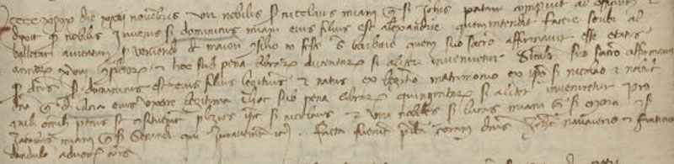

23.11.1530
MCCCCXXX die XXIII novembris vir nobilis ser Nicolaus Miani q. ser Johanis comparuit ad officium et dixit quod nobilem juvenem ser Dominicum eius filius est Alexandriae quem intendit facere scribi ad ballotam aureatam pro veniendo de majori Consilio in festo Sanctae Barbarae quem suo sacro affirmavit esse etatatis annorum XVIII completorum et hoc sub pena librarum duentarum si aliter inveniretur. Similiter suo sacro affirmavit quod dictus ser Dominicus est eius filius legittimus et natus ex legittimo matrimonio ex ipso ser Nicolao et nobili domina quondam domina Clara eius uxore legittima. Et hoc sub pena librarum quingentarum si aliter inveniretur pro quibus omnibus penis se constituerunt plezios ipse ser Nicolaus et viri nobiles ser Lucas Miani q. ser Marci et ser Jacobus Miani q. ser Secondi qui juraverunt et facta fuerunt predicta coram dominis Johane Mauroceno et Fantino Dandolo advocatoribus comunis.

Quindi Domenico Miani di Nicolò è nato nel 1412 ( Miani Nicolò pr 1404, risposò tre volte. Nel 1407: sier Nicolò Miani q. sier Zuane in la fia de sier Scipion Bon. Lei si chiama Lucia. Nel 1430: sier Nicolò Miani q. sier Zuane, V°, in la fia q. sier Barbon Moresini, relicta q. sier Zuane Moresini. Nel 1433: sier Nicolò Miani q. sier Zuane, V°V°, in la fia q. sier Marco Condolmer, relicta q. sier Castelan Dolfin. Nessuna notizia per Domenico Miani )
Sua madre è Chiara Bon
Giurano:
Luca Miani q. Marco ( Marco Miani pr 1396, si sposa nel 401: sier Marco Miani q. sier Zuane in la fia q. sier Hieronimo Contariniq. Sier Ruzier. L’albero genealogico dice che fu sua sposa Crestina Loredan. Il figlio Luca Miani pr 1426, si sposa nel Luca Miani pr 1426., si sposa nel 1446: sier Luca Miani q. sier Marco q. sier Zuane in la fia de sier Thomado Zorzi q. sier Bertucci. Per approfondimenti cfr. Secondo Brunelli, Luca Miani, nonno di San Girolamo …, Corbetta 2.10.2010 )
Giacomo Miani q. Secondo (Giacomo Miani pr 1429, si sposa con Franceschina Michiel nel 1441: sier Jacomo Miani q. sier Segondo q. sier Zuane in la fia de sier Lorenzo Pitturi. Per approfondimenti su questi personaggi cfr. Secondo Brunelli, Luca Miani, nonno di San Girolamo …, Corbetta 2.10.2010, pag. 11 segg. )

8
ASVenezia, Avogaria di Comun, Balla d’Oro, reg, 162-I, c. 114r ( PC pag. 228 )

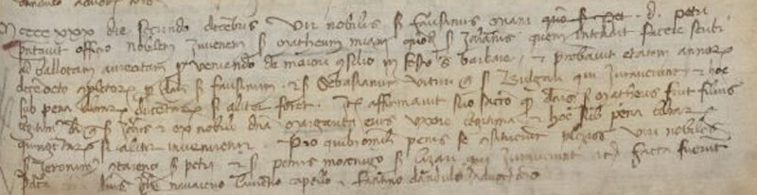

2.12.1430
MCCCCXXX die secondo decembris vir nobilis ser Faustinus Miani domini Petri presentavit officio nobilem juvenem ser Matheum Miani quondam ser Johannis quem intendit facere scribi ad ballotam aureatam pro veniendo de majori Consilio in festo Sanctae Barbarae, et probavit etatem annorum decemocto completorum per quemdam Faustinum et ser Sebastianum Vituri q. ser Bulgari qui juraverunt et hocsub pena librarum ducentarum si aliter foret. Item affirmavit suo sacro quod dictus Matheus fuit filius legittimus dicti q. ser Johanis et ex nobili domina Margarita eius uxore legittima et hoc sub pena librarum quingentarum si aliter inveniretur. Pro quibus omnibus penis se constituerunt plezios viri nobiles ser Jeronimus Contareno ser Petri et ser Petrus Mocenigo ser Lazari qui iuraverunt et facta fuerunt predicta coram dominis Johane Navacerio Laurenzio Capello et Fantino Dandolo advocatis comunis.

Quindi Matteo Miani q. Giovanni è nato nel 1412
Sua madre è Margherita Vitturi
Presentatori: Faustino Miani q. Pietro ( Miani Pietro sarà vescovo di Vicenza. Il figlio Faustino pr 1407, non sposato. Sua sorella Zuane aveva sposato Margherita Vitturi (albero genealogico) nel 1410: sier Zuane Miani del R.mo ms Pietro Vescho in la fia de sier Nicolò Vitturi )
Giurano l’età: Faustino Miani q. Pietro ( Miani Pietro sarà vescovo di Vicenza. Il figlio Faustino pr 1407, non sposato. Sua sorella Zuane aveva sposato Margherita Vitturi (albero genealogico) nel 1410: sier Zuane Miani del R.mo ms Pietro Vescho in la fia de sier Nicolò Vitturi )
Sebastiano Vitturi q. Bulgaro ( Vitturi Bulgaro pr 1374, Sebastiano Pitturi pr 1418, si sposa nel 1422: sier Sebastian Vitturi de sier Bulgaro da S. Stai in la fia de sier Bernardo Justinian q. sier Piero
Giurano:
Girolamo Contarini di Pietro ( Contarini Pietro pr 1387, Girolamo Contarini pr 1409, sposato con 4 figli )
Pietro Mocenigo di Lazaro ( Mocenigo Lazzaro pr 1393, il figlio Piero Nocenigo pr 1424, si sposa con Elena Contarini ( non possiedo i dati ))

9
ASVenezia, Avogaria di Comun, Balla d’Oro, reg, 163-II, c. 346r ( PC pag. 692, c. 346r )

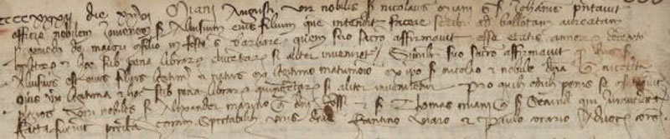

26.8.1432
MCCCCXXXII die XXVI mensis augusti vir nobilis Nicolaus Miani q. ser Johanis presentavit officio nobilem juvenem ser Aloisium eius filium quem intendit facere scribi ad ballotam aureatam pro veniendo de majori Consilio in festo Sanctae Barbarae quem suo sacro affirmavit esse etatis annorum decemocto completorum et hoc sub pena librarum ducentarum si aliter inveniretur. Similiter suo sacro affirmavit quod dictus ser Aloisius est eius filius legptimus natus ex legiptimo matrimonio ex ipso ser Nicolao et nobili domina quondam Nicoleta eius uxore legiptima et hoc sub pena librarum quingentarum si aliter invniretur. Pro quibus omnibus penis se constituerunt plezios viri nobiles ser Alexander Marino q. domini Rossi et ser Thomas Miani q. ser Secundi qui juraveruntfacra fuerun predicta coram spectabilibus viris dominis Fantino Viaro et Paulo Corario (?) Advocatoribus Comunis.

Quindi Alvise Miani di Nicolò era nato nel 1414 ( Miani Nicolò pr 1404, risposò tre volte. Nel 1407: sier Nicolò Miani q. sier Zuane in la fia de sier Scipion Bon. Lei si chiama Lucia. Nel 1430: sier Nicolò Miani q. sier Zuane, V°, in la fia q. sier Barbon Moresini, relicta q. sier Zuane Moresini. Nel 1433: sier Nicolò Miani q. sier Zuane, V°V°, in la fia q. sier Marco Condolmer, relicta q. sier Castelan Dolfin. Per approfondimenti cfr. Secondo Brunelli, Luca Miani, nonno di San Girolamo …, Corebetta 2.10.2010, pag. 15 segg. )
Sua madre era Nicoletta
Giurano:
Alessandro Marin q. Rosso Marin Rosso sine data, Marin Alessandro pr 1410, sposato nel 1413: sier Alex° Marin de Rosso in la fia de sierAzo Trevisan q. sier Polo. Lei si chiama Elisabetta Trevisan )
Tommaso Miani q. Secondo ( Secondo Miani pr 1403, si sposa nel 1405: sier Segondo Miani q. sier Zuane in la fia de sier Caroso de Cha’Pesaro. Si risposa nel 1414: sier Segondo Miani q. sier Zuane, V°, in la fia q. sier Bernardo Nadal, relicta q. sier Marco Loredan. Per approfondimenti cfr. Secondo Brunelli, Luca Miani, nonno di San Girolamo …, Corebetta 2.10.2010, pag. 15 segg. )

10
ASVenezia, Avogaria di Comun, Balla d’Oro, reg, 163-II, c. 346r ( PC pag. 692, c. 346r )

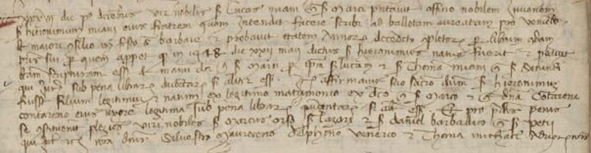

1.12.1436
MCCCCXXXVI die 1° decembris vir nobilis Lucas Miani q. ser Marci presentavit officio juvenem ser Hieronimum Miani eius fratrem quem intendit facere scribi ad ballotam aureatam pro veniendo de majori Consilio in festo Sanctae Barbarae et probavit etatem annorum decemocto completorum per librum quemdam proprium sui per quem apparet quod in 1418 die XXII maii dictus Hieronimus natus fuerit et probavit dictam scripturam esse de manu q. ser Marci per ipsum ser Lucam et ser Thomam Miani q. ser Secondi qui juraverunt sub pena librarum ducentarum si aliter esset. Item affirmavit suo sacro dictum ser Hieronimum fuisse filium legiptimum et natum ex legiptimo matrimonio ex dicto q. ser Marco et quondam domina Contarena Contareno eius uxore legiptima sub pena librarum quingentarum si aliter esset. Et pro omnibus predictis penis se constituerunt plezios viri nobiles ser Marcus Orso ser Lazari et ser Daniel Barbadico q. ser Petri qui juraverunt etc coram dominis Silvestro Mauriceno Delphino Venerio et Thomam Michiel Advocatoribus Comunis.

Quindi Girolamo Miani q. Marco è nato nel 1418 ( Miani Marco pr 1396, sposato con Contarina Contarini, vedovo si risposa nel 1401:sier Marco Miani q. sier Zuane in la fia q. sier Hieronimo Contraini q. sier Ruzier. Girolamo Miani pr 1436, si sposa nel 1459: sier Hieronimo Miani q. sier Marco q. sier Zuane in la fia q. sier Zuane Michiel q. sier Ferigo. Per approfondimenti cfr. Secondo Brunelli, Giovanfrancesco Miani di Girolamo, di Marco, cugino di San Girolamo Miani, Corbetta 27.2.2010 )
Sua madre è Contarina Contarini
Presentatore: Luca Miani q. Marco ( Luca Miani pr 1426, è fratello di Girolamo, sposato nel 1446: sier Luca Miani q. sier Marco q. sier Zuane in la fia de sier Thomado Zorzi q. sier Bertucci. Si risposa nel 1449: sier Luca Miani q. sier Marco q. sier Zuane , V°, in la fia q. sier Marin Contarini, relicta q. sier Francesco Dolfin. Per approfondimenti cfr. Secondo Brunelli, Luca Miani, nonno di San Girolamo …, Corebetta 2.10.2010 )

Giurano:
Marco Orso di Lazzaro ( Forse non ho letto bene. Introvabile )
Daniele Barbarico q. Pietro ( Barbarico Pietro pr 1391, Barbarico Daniele pr 1433, si sposa nel 1439: sier Daniel Barbarico q. sier Piero Brocca in la fia de sier Jacomo Barbarico q. sier Fantin. Lei si chiama Barbarica )

11
ASVenezia, Avogaria di Comun, Balla d’Oro, reg, 163-II, c. 346r ( PC pag. 692, c. 346r )

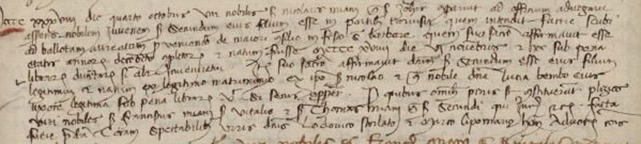

4.10.1438
MCCCCXXXVIII die quarto octobris vir nobilis ser Nicolaus q. ser Johanis presentavit ad officium Advogariae asserens nobilem juvenem ser Secundum eius filium esse in partibus Tarvisii quem intendit facere scribi ad Ballotam aureatam pro veniendo de majori Consilio in festo Sanctae Barbarae quem suo sacro affirmavit esse etatis annorum decemocto completorum et natum fuisse MCCCCXVIIII die VI novembris et hoc sub pena librarum ducentarum si aliter inveniretus. Item suo sacro affirmavit dictum ser Secundum esse eius filium legitimus et natum ex legiptimo matrimonio ex ipso ser Nicolao et quondam nobile domina Lutia Bembo eius uxore legitima sub pena librarum quingentarum si secus apparet. Pro quibus omnibus penis se constituerunt plezios viri nobiles ser Franciscus Miani ser Vitali set ser Thomas Miani q. ser Secundi qui juraverunt etiam facta fuisse predicta coram spectabilibus viris dominis Lodovico Stornato et Marco Lipomano … Advocatoribus Comunis.

Quindi Secondo Miani di Nicolò era nato il 6.11.1418 ( Miani Nicolò pr 1404, risposò tre volte. Nel 1407: sier Nicolò Miani q. sier Zuane in la fia de sier Scipion Bon. Lei si chiama Lucia. Nel 1430: sier Nicolò Miani q. sier Zuane, V°, in la fia q. sier Barbon Moresini, relicta q. sier Zuane Moresini. Nel 1433: sier Nicolò Miani q. sier Zuane, V°V°, in la fia q. sier Marco Condolmer, relicta q. sier Castelan Dolfin. )

Sua madre era Lucia Bembo
Giurano:
Francesco Miani q. Vidal
Tommaso Miani q. Secondo
12
ASVenezia, Avogaria di Comun, Balla d’Oro, reg, 163-II, c. 346r ( PC pag. 692, c. 346r )

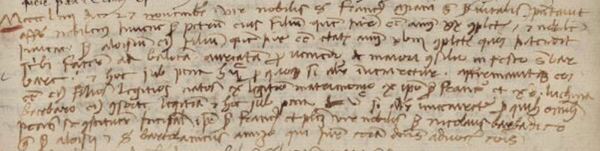

27.11.1454
MCCCCLIIII die 27 novembris vir nobilis ser Franciscus Miani q. ser Vitalis presentavit asserens nobilem juvenem ser Petrum eius filium quem juravit esse annorum XX completorum, et nobiles juraverunt ser Aloisius eius filium quem iuravit esse etatis annorum XVIII completorum quos intendit scribi gacere ad balotam aureatam pro veniendo de majori Consilio in festo Sanctae Barbarae: et hoc sub pena librarum ducentarum si aliter inveniretur. Affirmavit etiam eos esse eius filios legiptimos natos ex legiptimo matrimonio ex ipso Francesco et ex domina Luchina Barbaro eius consorte legiptima et hoc sub pena librarum quingentarum si aliter inveniretur. Pro quibus omnibus penis se constituerunt satisfacere ipse ser Franciscus et plezios viri nobiles ser Nicolaus Barbarico q. ser Aloisii et ser Bartholomeus Amizo (?) qui juraverunt coram dominis Advocatoribus Comunis.

Quindi Pietro Miani di Francesco era nato nel 1434 ( Francesco Miani pr 1424, sposato con Luchina Barbaro, nel 1428: sier Francesco Miani de sier Vidal q. sier Zuane in la fia de sier Zacharia Barbaro )
Sua madre era Luchina Barbaro
Giurano:
Nicolò Barbarico q. Alvise ( Alvise Barbarico sine data, Nicolò Barbarico pr 1428, sposato )
Bartolomeo Amizo ( Del tutto sconosciuto )
13
ASVenezia, Avogaria di Comun, Balla d’Oro, reg, 163-II, c. 346r ( PC pag. 692, 346r )

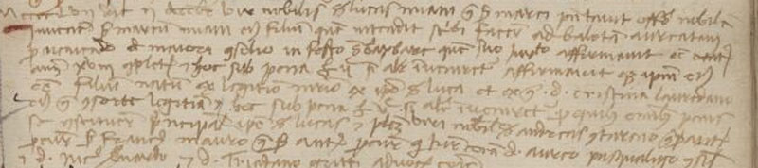

2.12.1457
MCCCCLVII die 2 decembris vir nobilis ser Lucas Miani q. ser Marci presentavit officio et juravit nobilem juvenem ser Marcum Miani esse filium suum quem intendit scribi facere ad balotam aureatam pro veniendo de majori Consilio in festo Sanctae Barbarae quem suo sacro affirmavit habere etatem annorum XVIII completorum et hoc sub pena librarum ducentarum si aliter inveniretur. Affirmavit etiam ipsum esse filium natum ex legittimo matrimonio ex ipso ser Luca et ex quondam domina Cristina Lauredano olim sua ligittima consorte. Hoc sub pena librarum quingentarum si aliter inveniretur. Pro quibus omnibus penis se constituerunt …. ipse ser Lucas et pletios viri nobiles ser Andreas Contareno q. ser Pauli q. ser Petri et ser Franciscus Mauro q. ser Antonii ….. coram d. Aureo (?) Pasqualigo, d. Nicolò Bernardo et Triadano Gritti advocatis Comunis.

Quindi Marco Miani di Luca era nato nel 1439 (Luca Miani pr 1426, si sposa nel 1446: sier Luca Miani q. sier Marco q. sier Zuane in la fia de sier Tomaio Zorzi q. sier Bertucci. Per approfondimenti cfr. Secondo Brunelli, Luca Miani, nonno di San Girolamo …, Corbetta 2.10.2010 )
Sua madre era Cristina Loredan
Giurano:
Andrea Contarini q. Paolo q. Pietro ( Non trovato in albero genealogico )
Francesco Moro q. Antonio ( Moro Antonio pr 1375, diverrà procuratore, il figlio Francesco sine data, sposato con Soradamor Morosini. Farà da testimone per i natali di Marco Miani di Angelo il 28.11.1495 )

14
ASVenezia, Avogaria di Comun, Balla d’Oro, reg, 163-II, c. 346r ( PC pag. 692, c. 346r )

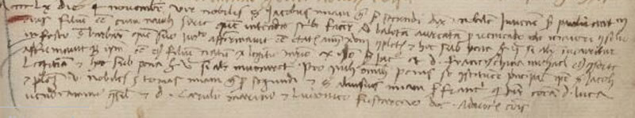

4.11.1460
MCCCCLX die 4 novembris vir nobilis Jacobus Miani q. ser Secundi dixit juvenem ser Paulum Antonium eius filium esse cum navibus quem intendit scribi facere ad balotam aureatam pro venidnedo de majori Consilio in festo Sanctae Barbarae quem suo sacro affirmavit esse etatis annorum XVIII completorum et hoc sub pena librarum ducentarum si aliter inveniretur et affirmavit quod ipsum esse filium natum ex legittimo matrimonio ex ipso ser Jacobo et domina Franceschina Michiel eius consortelegittima et hoc sub pena librarum quingentarum si aliter inveniretur. Pro quibus omnibus penis se constituerunt principalem esse ser Jacobum et plezios viri nobiles ser Thomas Miani q. ser Secundi et ser Aloisius Miani ser Francisci qui juraverunt coram domino Luca Vendramino conet domino Carolo Marino et Lodovico Fuscareno doctoris Advocatoribus Comunis.

Qundi Paolo Antonio Miani di Giacomo è nato nel 1442 (Giacomo Miani pr 1429, si sposa con Franceschina Michiel nel 1441: sier Jacomo Miani q. sier Segondo q. sier Zuane in la fia de sier Lorenzo Pitturi. Per approfondimenti su questi personaggi cfr. Secondo Brunelli, Luca Miani, nonno di San Girolamo …, Corbetta 2.10.2010, pag. 11 segg. )

Sua madre è Franceschina Michiel.
Giurano:
Tommaso Miani q. Secondo ( Miani Secondo pr 1403, si sposa nel 1405: sier Segondo Miani q. sier Zuane in la fia de sier Caroso da Cha’ Pesaro. Si risposa nel 1414: sier Segondo Miani q. sier Zuane , V°, in la fia q. sier Bernardo Canal, relicta q. sier Marco Loredan. Miani Tommaso pr 1430, si sposa nel 1446: sier Thomà Miani q. ser Segondo q. sier Zuane in la fia de sier Lorenzo Pitturi. Per approfondimenti su questi personaggi Cfr. Secondo Brunelli, Luca Miani, nonno di San Girolamo …,corbetta 2.10.2010, pag. 10 segg. )
Alvise Miani di Francesco ( Francesco Miani pr 1424, sposato con Luchina Barbaro, nel 1428: sier Francesco Miani de sier Vidal q. sier Zuane in la fia de sier Zacharia Barbaro. Il figlio Alvise Miani si sposerà nel 1473: sier Alvise Miani q. sier Francesco q. sier Vidal in la fia de sier Marin Zen q. Sier Jacomo )

15
ASVenezia, Avogaria di Comun, Balla d’Oro, reg, 163-II, c. 346r ( PC pag. 693, c. 346v )

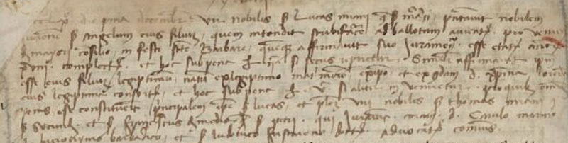

1.12.1460
MCCCCLX die prima decembris vir nobilis ser Lucas Miani q. ser Marci presdentavit nobilem juvenem ser Angelum Miani eius filium quem intendit scribi facere ad ballotam aureatam pro veniendo de majori Consilio in festo Sanctae Barbarae, qui affirmavit suo juramento esse etatis annorum XVIII completorum et hoc sub pena librarum ducentarum si secus repperiretur. Similiter affirmavit ipsum esse eius filium legittimum natum ex legittimo matrimonio ex ipso ede ex quondam Xristina Lauredano eius legittima consorte et hoc sub pena librarum quingentarum si aliter inveniretur pro quibus omnibus penis se constituerunt principalem ipse ser Luca s et pletios viri nobile ser Thomas Miani q. ser Secondi et ser Franciscus de Medio q. ser Petri qui juraverunt coram d. Carulo Marino, d. Hieronimo Barbarico et ser Ludovico Justiniano advocatoribus Comunis.

Quindi Angelo Miani di Luca è nato nel 1442 (Luca Miani pr 1426, si sposa nel 1446: sier Luca Miani q. sier Marco q. sier Zuane in la fia de sier Tomaso Zorzi q. sier Bertucci. Per approfondimenti cfr. Secondo Brunelli, Luca Miani, nonno di San Girolamo …, Corbetta 2.10.2010. Cfr. Secondo Brunelli, Miani Angelo q. Luca, il padre di San Girolamo, corbetta 15.8.2009 e Secondo Brunelli, Scheda storica di Miani Angelo, pr 1460, Corbetta 11.10.2010, e Secondo Brunelli, Angelo Miani coinvolto nella guerra del sale, 1482-1484, Corbetta 4.12.2010 )
Sua madre era Cristina Loredan
Giurano:
Tommaso Miani q. Secondo ( Miani Secondo pr 1403, si sposa nel 1405: sier Segondo Miani q. sier Zuane in la fia de sier Caroso da Cha’ Pesaro. Si risposa nel 1414: sier Segondo Miani q. sier Zuane , V°, in la fia q. sier Bernardo Canal, relicta q. sier Marco Loredan. Miani Tommaso pr 1430, si sposa nel 1446: sier Thomà Miani q. ser Segondo q. sier Zuane in la fia de sier Lorenzo Vitturi. Per approfondimenti su questi personaggi Cfr. Secondo Brunelli, Luca Miani, nonno di San Girolamo …,corbetta 2.10.2010, pag. 10 segg. )
Francesco de Mezzo q. Pietro ( De Mezzo Pietro sine data, Francesco de Mezzo pr 1455, non sposato )

16
ASVenezia, Avogaria di Comun, Balla d’Oro, reg, 163-II, c. 346r ( PC pag. 693, c. 346v )

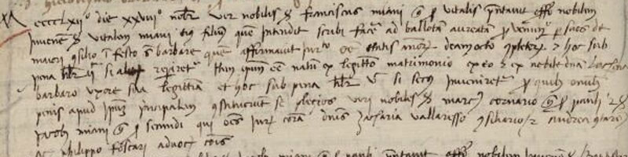

28.11.1462
MCCCCLXII die XXVIII novembris vir nobilis ser Franciscus Miani q. ser Vitalis presentavit officio nobilem juvenem ser Vitalem Miani eius filium quem intendit scribi facere ad ballotam aureatam pro veniendo per suos de majori Consilio in festo Sanctae Barbarae quem affirmavit juramento esse etatis annorum decemocto completorum et hoc sub pena librarum ducentarum si aliter reperiretur. Item ipsum esse natum ex legittimo matrimonio ex eo et ex nobile domina Luchina Barbaro uxore sua legittima et hoc sub pena librarum quingentarum si secus inveniretur. Pro quibus omnibus penis apud ipsum principale se constituerunt plezios viri nobiles ser Marcus Coronario q. ser Pauli et ser Jacobus Miani q. ser Secundi qui omnes juraverunt coram dominis Zacharia Vallaresso ser Victoris (?) et ser Andreas Contareno et Philippo Foscari Advocatoribus Comunis.

Quindi Vitale Miani di Francesco è nato nel 1444 ( Francesco Miani pr 1424, sposato con Luchina Barbaro, nel 1428: sier Francesco Miani de sier Vidal q. sier Zuane in la fia de sier Zacharia Barbaro. Il figlio Vidal si sposerà nel 1480: sier Vidal Miani Zotto q. sier Francesco q. sier Vidal in la fia q. sier Antonio Corner q. sier Andrea da San Samuel )
Sua Madre era Luchin Barbaro
Giurano:
Marco Corner q. Paolo ( Paolo corner pr 1383. Il figlio Marco pr 1423, sposato con Andriana Corner )
Giacomo Miani q. Secondo (Giacomo Miani pr 1429, si sposa con Franceschina Michiel nel 1441: sier Jacomo Miani q. sier Segondo q. sier Zuane in la fia de sier Lorenzo Vitturi. Per approfondimenti su questo personaggio cfr. Secondo Brunelli, Luca Miani, nonno di San Girolamo …, Corbetta 2.10.2010, pag. 11 segg. )

17
ASVenezia, Avogaria di Comun, Balla d’Oro, reg, 163-II, c. 346r ( PC pag. 693, c. 346v )

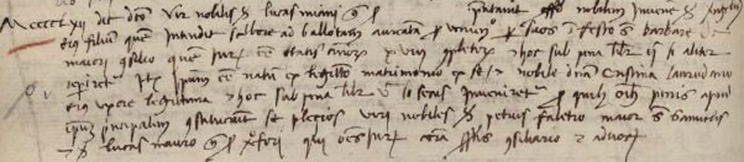

28.11.1462
MCCCCLXII die dicto ( 28 novembris ) vir nobilis Lucas Miani q. ser ( Marci ) presentavit esse nobilem juvenem ser Verzilium suum filium quem intendit scrivere ad ballotam aureatam pro veniendo per suos in festo Sanctae Barbarae de maiori consilio, quem juravit esse etatis annorum XVIII completorum et hoc sub pena librarum ducentarum si aliter reperiretur. Item juravit esse natum ex legittimo matrimonio ex se ipso et nobili domina Cristina Lauredano eius uxore legittima et hoc sub pena librarum quingentarum si secus inveniretur pro quibus omnibus penis apud ipsum principalem constituerunt se plegios viri nobiles ser Petrus Faletro major q. Samuelis et ser Lucas Mauro q. ser Xfori qui juraverunt coram suprascriptis consiliario et advocatoribus.

Quindi Virgilio Miani di Luca era nato nel 1444 (Luca Miani pr 1426, si sposa nel 1446: sier Luca Miani q. sier Marco q. sier Zuane in la fia de sier Tomaso Zorzi q. sier Bertucci. Per approfondimenti cfr. Secondo Brunelli, Luca Miani, nonno di San Girolamo …, Corbetta 2.10.2010. Cfr. Secondo Brunelli, Miani Angelo q. Luca, il padre di San Girolamo, corbetta 15.8.2009 e Secondo Brunelli, Scheda storica di Miani Angelo, pr 1460, Corbetta 11.10.2010, e Secondo Brunelli, Angelo Miani coinvolto nella guerra del sale, 1482-1484, Corbetta 4.12.2010 )
Sua madre era Cristina Loredan
Giurano:
Pietro Faletro q. Samuele ( Non dispongo dell’albero genealogico )
Luca Moro q. Cristoforo ( Non trovato in albero genealogico )

18
Archivio Stato Venezia, Avogaria di Comun, Balla d’Oro, reg. 164-III
( 1464-1496 ), pag. 554, c. 277r

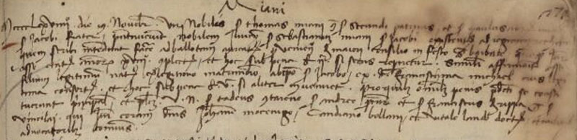

ASVenezia, Avogaria di Comun, Balla d’Oro, registro III, c. 272:

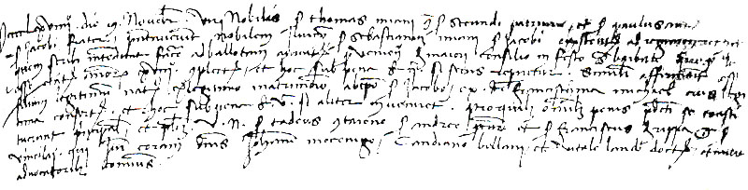

19.11.1469
MCCCCLXVIIII die 19 novembris. Viri nobiles sier Thomas Miani quondam sier Secundi patruus et sier Paulus Antonius q. sier Jacobi frater presentaverunt nobilem juvenem sier Sebastianum ser Jacobi ostendentes ad registrum quem scribi intendant facere ad ballotam aureatam pro veniendo de Majori Consilio in festo Sanctae Barbarae, quemque iuraverunt esse etatis annorum XVIII completorum, et hoc sub pena f. v. si secus repperiretur. Similiter affirmaverunt esse filium legittimum natum ex legittimo matrimonio ab ipso sier Jacobo et ex domina Franceschina Michael eius legittima consorte. Et hoc sub pena f. v. si aliter inveniretur, pro quibus omnibus penis se constituerunt fidejusseres et plezios viri nobiles sier Tadeus Contareno sier Andreae procuratoris et Franciscus de Rippa quondam sier Vincislai qui iuraverunt coram dominis Joanne Mocenigo, Candiamo Bollani et Vitale Lando doctore et equite advocatoribus comunis.

Quindi Sebastiano Miani q. Giacomo è nato nel 1450
Sua madre è Franceschina Michiel
Giurano: Taddeo Contarini q. Andrea ( Contarini Andrea diventa proc nel 1409. Il figlio Contarini Taddeo, pr 1458, si sposa nel 1480: sier Tadio Contarmi q. sier Andrea proc dal Dedo in la fia q. sier Antonio Dandolo el dott q. sier... Nel 1514, la sua vedova, Laura, ed i figli dichiarano a San Vidal ).

Francesco Dalla Riva q. Venceslao (Francesco Dalla Riva, meglio Antonio-Francesco, inizio carriera 1458, aveva due nipoti, figli del fratello, Bernardin, inizio carriera 1471, che nell’agosto-ottobre 1511, combattono a Treviso insieme a Marco Miani, fratello di San Girolamo, Vincenzo, ed Alvise, carriera 1503. Segnalo poi che Dalla Riva Giovanni di Domenico, nel 1514, dichiara a San Vidal ).
Presentatori:
Tommaso Miani q. Secondo (1446: sier Thomà Miani q. sier Segondo q. sier Zuane in al fia de sier Lunardo Pitturi. Per un approfondimento su questa famiglia cfr. Secondo Brunelli, Luca Miani nonno di San Girolamo…, pag. 11 e seg. )

Paolo Antonio Miani di Giacomo (Paolo Antonio Miani pr 1460, si sposa nel 1483: sier Polo Antonio Miani q. sier Jacomo q. sier Segondo in la fia de sier Francesco Moresini q. sier Zuane da San Cassam. E’ il fratello di Sebastiano Miani. Per un approfondimento su questa famiglia cfr. Secondo Brunelli, Luca Miani nonno di San Girolamo…, pag. 15 e seg.)
19
Archivio Stato Venezia, Avogaria di Comun, Balla d’Oro, reg. 164-III, pag. 554, c. 277r.

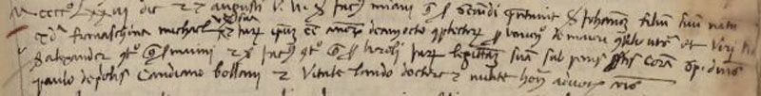

ASVenezia, Avogaria di Comun, Balla d’oro, registro III, c. 272:

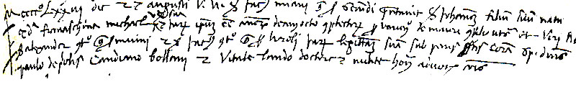

27.8.1473
MCCCCLXXIII die 27 augusti. Vir nobìlìs sìer Jacobus Mìanì quondam sìer Secundì presentavìt sìer Johannem fìlìum suum natum ex eo et ex domina Franceschina Mìchiel uxore sua ìegìttìma ut supra et ìuravìt ìpsum esse annorum decem octo completorum pro venìendo de Majorì Consìlìo ut supra et Viri Nobiles sìer Alexander Contareno quondam sìer Marìnì et sìer Jacobi Contareno quondam sìer Carolì ìuraverunt legìttìmìtatem suam sub penis suprascriptis coram spect dominis domìnìs Paulo de Priolìs, Candiano Bollani et Vitale Lando doctore et milite advocatorìbus comunis.

Quindi Giovanni Miani di Giacomo è nato nel 1455 (1441
sier Jacomo Mìani q. sier Segondo ìn la fìa de sìer Pìero Vìtturì; 1440, sìer Nicolò Miani q. sìer Marco q. sier Zuane in la fia q. sier Vidal Michiel. Nìcolò Mìanì é ìnesìstente nel Barbaro, come fìglìo dì Marco. Miani. Battìsta di Gìacomo, ìnìzìo carriera 1473, non sì é sposato. Diverrà capo del Consìglio dei X, sarà 'cazado' in una discussione per dare carica a Marco Mìani di Angelo, morirà ìl 20.4.1529 e sarà sepolto nelle arche dei Mìanì del chìostro dì Santo Stefano. Per un approfondimento su questa famiglia cfr. Secondo Brunelli, Luca Miani nonno di San Girolamo…, pag. 11 e seg. )
Sua madre è Franceschina Michiel
Giurano:
Alessandro Contarini q. Marino (Alessandro Contarìnì dì Marìn ìnìzìa la carriera nel 1430)
Giacomo Contarini q. Carlo (Giacomo Contarini di Carlo ìnìzìa la carriera nei 1435. Sua madre sì chiamava Bianca Mìchìel: probabìlmente ìmparentata con la madre dì Gìovannì Miani. 1443: Sier Alex Contarini q. Marin Zojello In la fia de sier Marco Venier Kav q. Marco )
20
Archivio Stato Venezia, Avogaria di Comun, Balla d’Oro, reg. 164-III, pag. 554, c. 277r.

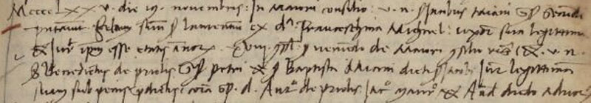

ASVenezia, Avogaria di Comun, Balla d’Oro, registro III, c. 272:
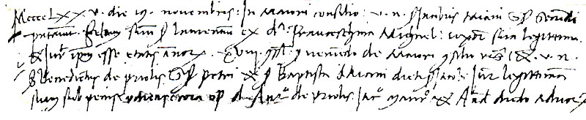

19.11.1475
MCCCCLXXV die 19 novembris, In Majori Consilio.Vir nobilis sier Jacobus Miani quondam sier Secundi presentavit filium suum sier Laurentium ex domina Franceschina Michael uxore sua legittima et iuravit ipsum esse etatis annorum XVIII completorum pro veniendo de Majori Consilio et insuper viri nobiles sier Benedictus de Priolis quondam sier Petri et sier Battista Miani dicti sier Jacobi iuraverunt legittimitatem suam sub penis predictis et haec coram magnificis dominis Antonio de Priolis, Jacobo Mauro et Andrea Diedo advocatoribus Comunis.

Quindi Lorenzo Miani di Giacomo è nato nel 1457 (1441: sier Jacomo Miani q. sier Segondo q. sier Zuane in al fia de sier Lorenzo Pitturi. 1440: sier Nicolò Miani q. sier Marco q. sier Zuane in la fia q. sier Vidal Michiel. Nicolò Miani di Marco é inesistente per il Barbaro. Miani Lorenzo, inizio carriera 1475, nel 1514 dichiara a San Trovaso. 1446: sier Benetto Priulli de sier Piero dal Banco q. sier Lorenzo in la fia de sier Piero d'Armer q. sier Catarin. Miani Battista di Giacomo, fratello di Lorenzo, inizia la carriera nel 1462. Non si é sposato. E’ancor vivo nel 1531. Per un approfondimento cfr. Secondo Brunelli, Luca Miani nonno di San Girolamo…, pag. 11 e seg. )

Sua madre è Franceschina Michiel
Giurano:
Benedetto Prioli q. Pietro ( Prioli Pietro pr 1368, sposato con Cataruzza Venier. Priuli Benedetto, il figlio, pr 1446, sposato nel 1446: sier Benetto de Priuli de sier Piero dal Banco q. sier Lorenzo in la fia de sier Piero d’Armer q. sier Catarin. La sposa si chiama Zanetta D’Armer )
Battista Miani di Giacomo (Per un approfondimento su questa famiglia cfr. Secondo Brunelli, Luca Miani nonno di San Girolamo…, pag. 11 e seg. )

21
Archivio Stato Venezia, Avogaria di Comun, Balla d’Oro, reg. 164-III, pag. 554, c. 277r.

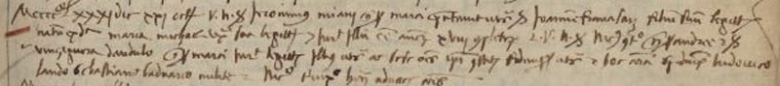

ASVenezia, Avogaria di Comun, balla d’Oro, registro III, c. 272:

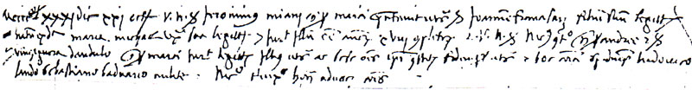

21.10.1481
MCCCCLXXXI die XXI octobris. Vir nobilis Hieronimus Miani quondam sier Marci presentavit sier Joannem Franciscum filium suum legittimum natum ex domina Maria Michiel uxore sua legittima et iuravit illum esse annorum XVIII completorum. Et viri nobiles sier Nicolaus Contareno quondam sier Andreae et sier Vinciguerra Dandulo quondam sier Marci iuraverunt legittimitatem illius ut supra et sese omnium ipsi constituentes fidejussores ut supra et haec coram magnificis dominis Ludovico Lando, Sebastiano Baduario, Nicolao Trevisano tribus advocatoribus comunis.

Quindi Giovanframcesco Miani di Girolamo è nato nel 1463 (1459: sier Hironimo Miani q. sier Marco q. sier Zuane in la fia q. sier Zuane Michiel q. sier Ferigo. 1492: sier Zuanfrancesco Miani de sier Hieronimo q. sier Marco in la fia de sier Piero Foscarini q. sier Lorenzo. Per un approfondimento su questi personaggi cfr. Secondo Brunelli, Giovanfrancesco Miani di Girolamo, di Marco, corbetta 27.2.2010 )
Sua madre è Maria Michiel.
Giurano:
Nicolò Contarini q. Andrea (1451: sier Nicolò Contarmi dal Naso q. sier Andrea q. sier Nicolò Kav in al fia de sier Dario Malipiero q. sier Michiel
Vinciguerra Dandolo q. Marco ( Vinciguerra Dandolo di Marco, inizio carriera 1445, abita a San Fantin, contrada del sestiere di San Marco, confinante con quella di San Vidal. Dandolo Paolo, suo fratello, testimonierà sulla legittimità dei natali di Luca Miani, il 14.3.1491).
22
Archivio Stato Venezia, Avogaria di Comun, Balla d’Oro, reg. 164-III, pag. 554, c. 277r.

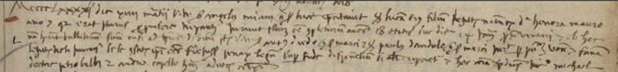

ASVenezia, Avogaria di Comun, Balla d’Oro, registro III, c. 272:

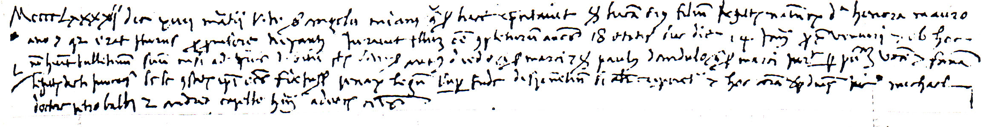

14.3.1491
MCCCCLXXXXI die XIIII martii. Vir nobilis sier Angelus Miani quondam sier Lucae presentavit sier Lucam eius filium legittimum natum ex domina Lionora Mauroceno, qui erat profecturus pro ( expugnatione? ) Lipanti, iuravit illum esse completurum annos 18 etatis in diem 14 mensis proximi Jannuarii proximi venturi. ( … non habet bulletinum suum nisi ad Procuratores de citra). Et insuper Vettor magnificus Antonius Diedo quondam sier Marci et Paulus Dandulo quondam sier Marci iuraverunt per publicam vocem et famam legittimitatem dicti juvenis sese constituentes fidejussores penarum legum superinde disponentium si secus repperiretur. Et haec coram magnificis dominis Nìcolao Michael doctore, Petro Balbi et Andrea Capello tribus advocatoribus comunis.

Quindi Luca Miani di Angelo è nato nel 1474 (1469:sier Anzolo Miani q. sier Luca q. sier Marco in la fia q. sier Stai Tron q. sier Luca q. sier Donado. 1472: sier Anzolo Miani q. sier Luca q. sier Marco, V° in la fia q. sier Carlo Moresini da Lisbona q. sier Nicolò. 1514: sier Luca Miani q. sier Anzolo q. sier Luca in la fia q. sier Vettor Bragadin, relicta q. sier Vicenzo Minotto. Per approfondimenti cfr. Secondo Brunelli, Miani Luca q. Angelo,Corbetta 20.8.2009 e Secondo Brunelli, Miani Angelo q. Luca, Corbetta 15.8.2009 )
Sua madre è Eleonora Morosini.
Giurano:
Antonio Diedo q. Marco ( Marco Diedo pr 1421. Antonio Diedo pr 1460, si sposa nel 1476: sier Antonio Diedo de Rivigno q. sier Marco q. sier Piero in la fia de sier Polo Moresini q. sier Marin )
Paolo Dandolo q. Marco (Paolo Dandolo di Marco pr 1465, risposato nel 1530. Suo fratello, Dandolo Vinciguerra, aveva testimoniato sulla legittimità dei natali di Giovan Francesco Miani, il 21.10.1481. Paolo Dandolo doveva abitare a S. Barnaba, dove dichiaravano due suoi figli, Andrea e Marco, nel 1514 )

23
Archivio Stato Venezia, Avogaria di Comun, Balla d’Oro, reg. 164-III, pag. 554, c. 277r.

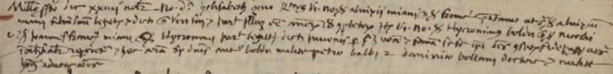

ASVenezia, Avogaria di Comun, Balla d’Oro, registro, III, c. 272:
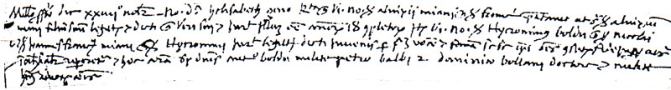

24.11.1491
Millesimo suprascripto, ( 1491 ), die XXIIII novembris. Nobilis domina Helisabeth Zeno relicta quondam sier viri nobilis Aluixii Miani quondam sier Francisci presentavit ut supra sier Aluisium Miani filìum suum legittimum et dicti quondam viri sui et iuravit illum esse annorum 18 completorum. Et insuper Viri Nobiles sier Hyeronimus Boldu quondam sier Nicolai et sier Joannes Franciscus Miani quondam sier Hyeronimi iuraverunt legittimitatem dicti juvenis per publicam vocem et famam se se ipsos omnes constituentes fidejussores omnium penarum si secus repperiretur et haec coram magnificis deminis Nicolao Boldu, Petro Balbi et Dominico Bollani doctore et milite, tribus advocatoribus comunis.

Quindi Alvise Miani q. Francesco è nato nel 1473 (Alise Miani abita a San Vidal, sposato nel 1473: sier Alvise Miani q. sier Francesco q. sier Vidal in la fia de sier Marin Zen q. sier Jacomo. Miani Francesco pr 1424, sposato con Luchina Barbaro )

Sua madre è Elisabetta Zen
Giurano:
Girolamo Boldu q. Nicolò (Boldu Girolamo sine data, sposato nel 1490: sier Hieronimo Boldu q. sier Nicolò q. sier Francesco in la fia de sier Marco Balbi q. sier Alvise dal Banco. Il padre, Boldu Nicolò pr 1431, sposato con Lucrezia Svigo )
Giovan Francesco Miani q. Girolamo (Miani Giovanframcesco pr 1481, abita a San Vidal, si sposa nel 1492: sier Zuanfrancesco Miani de sier Hieronimo q. sier Marco in la fia de sier Piero Foscarini q. sier Lorenzo. Per approfondimenti cfr. Secondo Brunelli, Giovanni Francesco Miani di Girolamo, di Marco, Corbetta 27.2.2010 )
24
Archivio Stato Venezia, Avogaria di Comun, Balla d’Oro, reg. 164-III, pag. 554, c. 277r.

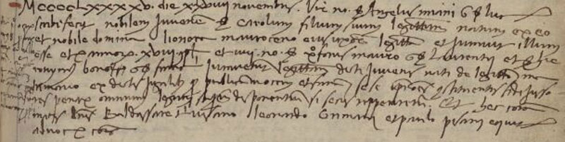

ASVenezia, Avogaria di Comun, Balla d’Oro, registro, III, c. 272:

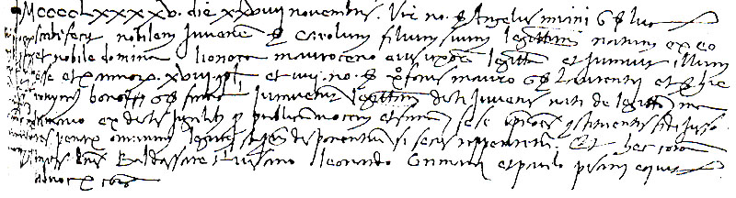

28.11.1495
MCCCCLXXXXV die XXVIII novembris. Vir nobilis sier Angelus Miani quondam sier Lucae scribi fecit nobilem juvenem sier Carolum fiìium suum legittimum natum ex eo et nobile domina Lionora Mauroseno eius uxore legittima et iuravit illum esse etatis annorum XVIII completorum. Et insuper nobiles viri Xforus Mauro quondam sier Laurentii et Hieronymus Bono quondam sier Francisci iuraverunt legittimitatem dicti juvenis nati de legittimo matrimonio ex dictis jugalibus per publicam vocem et famam. Sese ipsos constituentes fidejusseres penarum omnium legum statutarum disponentium si secus repperiretur. Et haec coram magnificis dominis Baldassare Trevisano, Leonardo Grimani et Paulo Pisani equite advocatoribus comunis.

Quindi Carlo Miani di Angelo è nato nel 1477 ( Angelo Miani pr 1460, si sposa nel 1469: sier Anzolo Miani q. sier Luca q. sier Marco in la fia q. sier Stai Tron q. sier Luca q. sier Donado. Si risposa nel 1472: sier Anzolo Miani q. sier Luca q; sier Marco, V° in la fia q. sier Carlo Moresini da Lisbona q. sier Nicolò. Per approfondimenti cfr. Secondo Brunelli, Miani Angelo q. Luca, Corbetta 15.8.2009. Carlo Miani pr 1495, si sposa nel 1523: sier Carlo Miani q. sier Anzolo q. sier Luca in la fia q. sier Fantin Zorzi. Per approfondimenti cfr. Secondo Brunelli, Miani Carlo q. Angelo, Corbetta 21.11.2009 )

Sua madre è Eleonora Morosini
Giurano:
Cristoforo Moro q. Lorenzo (1472: sier Xforo Moro q. sier Lorenzo q. sier Antonio proc in la fia q. sier Antonio Priuli q. sier Lorenzo. Si risposa nel 1476: sier Xforo Moro q. sier Lorenzo q. sier Antonio proc, V° in la fia q. sier Vettor Capello relicta q. sier Piero Soranzo. Si sposa per una terza volta nel 1481: sier Xforo Moro q. sier Lorenzo q. sier Antonio proc, V°V° in al fia de sier Cosma Pasqualigo q. sier Polo. Si sposa per una quarta volta nel 1515: sier Xforo Moro q. sier Lorenzo q; sier Antonio proc, V°V°V° in la fia q. sier Donado da Leze, relicta q. sier Hieronimo Contarini Zanzetta. Moro Cristoforo q. Lorenzo, nel 1514 dichiara a San Giovanni Degolà, sestiere di Santa Croce. Nel 1514, dà una sua figlia in sposa a Giovanni Vitturi, 24 ottobre, con il quale Girolamo Miani, come persona di sua grande fiducia aveva militato nella cavalleria: cfr. NELLA MILIZIA EQUESTRE, G M 48-79. Collegamenti non dovevano mancare, anche se quelli di cui disponiamo ci mettono solamente sulla traccia.
Da ricordare: 1474, sier Hieronimo Morosini q. Carlo q, Nicolò da Lisbona in la fia q. sier Lorenzo Moro q. Antonio el proc. Lo sposo (1474) è fratello di Leonora Morosini-Miani. La sposa (1474) è sorella di Cristoforo Moro.
Parentela che si rivela importantissima per i rapporti tra le famiglie. Per legami con Elisabetta Capello ed i Miani con i Moro cfr. Secondo Brunelli, Elisabetta Capello, Corbetta 21.11.2010 )
Girolamo Bon q. Francesco ( Bon Francesco pr 1411, sposato con Taddia da Pesaro. Il figlio Girolamo pr 1460, sposato nel 1467: sier Hironimo Bon q. sier Francesco q. sier Alex in la fia de sier Angolo Michiel el dott. E sua figlia nel 1490: sier Zuane da Molin q. sier Francesco q. sier Zuane in la fia de sier Hironimo Bon q. sier Francesco q. sier Alex° Questo Molin hanno una buona vicinanza parentelare con i Molin cui andò sposa Cristina Miani. Girolamo Bon di Francesco doveva abitare nella contrada di San Fantin, confinante con quella di San Vidal, dove dichiara, nel 1514, un suo nipote )
25

ASVenezia, Avogaria di Comun, Balla d’Oro, registro 165, pag. 610.

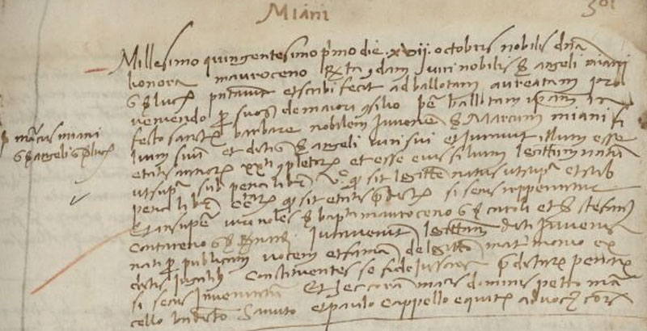

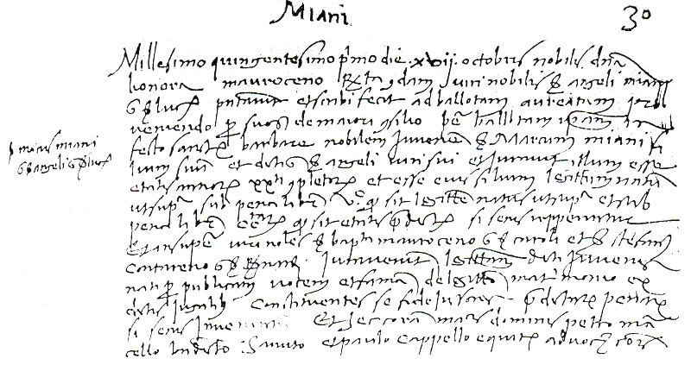

17.10.1501
Millesimo quingentesimo primo die XVII octobris. Nobilis domina Lionora Mauroceno relicta quondam viri nobilis sier Angeli Miani quondam sier Lucae presentavit et scribi fecit ad ballotam aureatam pro veniendo per suos de Majori Consilio per ballotam ipsam in festa Sanctae Barbarae nobilem iuvenem sier Marcum Miani filium suum et dicti sier Angeli viri sui et iuravit illum esse etatis annorum XX ti completorum et esse eius filium legittimum natum ut supra sub pena librarum V° et quod sit legittime natum ut supra et sub pena librarum centarum quod sit etatis predictae si secus repperiretur. Et insuper viri nobiìes sier Baptista Mauroceno quondam sier Caroli et sier Stefanus Contareno quondam sier Bernardi iuraverunt legittimitatem dicti iuvenis nati per publicam vocem et famam de legittimo matrimonio ex dictis jugalibus, constituentes se fidejussores predictarum penarum si secus inveniretur. Et haec coram magnificis dominis Petro Marcello, Benedicto Sanuto et Paulo Capello equite, advocatoribus comunis.

Quindi Miani Marco q. Angelo è nato nel 1481 ( Miani Marco pr 1501, si sposa nel 1504: sier Marco Miani q. sier Anzolo q. sier Luca in la fia de sier Dimostri Spandolin Kav grecho, P°. Si risposa nel 1520: sier Marco Miani q. sier Anzolo q. sier Luca, V° in la fia q. sier Alvise Basadonna, relicta q. sier Hieronimo da Molin. Per approfondimenti su di lui cfr. Secondo Brunelli, Miani Marco q. Angelo, Corbetta 30.8.2009. Per Miani Angelo cfr. Secondo Brunelli, Miani Angelo q. Luca, Corbetta 15.8.2009 )
Sua madre è Eleonora Morosini
Giurano:
Battista Morosini q. Carlo ( E’ il fratello di Eleonora Morosini. Morosini Battista sine dsi sposa nel 1481: sier Battista Morosini q. sier Carlo q. sier Nicolò da Lisbona in la fia q. sier Francesco Morosini q. sier Jacomo dalla Resta. Sua sorella Eleonora ha sposato Angelo Miani. Per un approfondimento su di lui cfr. Secondo Brunelli, I parenti Morosini di San Girolamo, Corbetta 8.2.1999 )
Stefano Contarini q. Bernardo (Contarini Stefano pr 1462, si sposa nel 1483: sier Stefane Contarini de sier Bernardo dalle do torre q. sier Nicolò in la fia de sier Hirenimo Zane q. sier Bernardo. Da Dichiarazione del 1514, abita a S. Maria Mater Domini. Per suo figlio Nicolò giurerà nel 1510. Lorenzo Orio dott
26
A S Venezia, Avogaria di Comun, balla d’Oro, registro IV, c. 301:

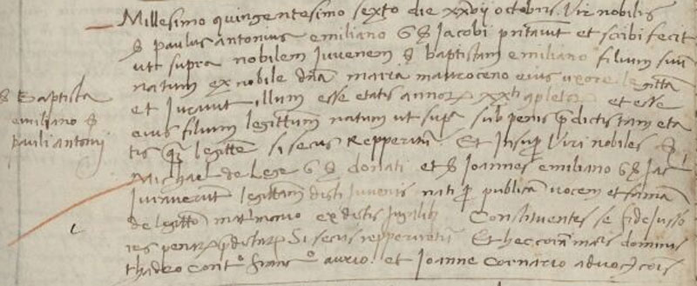

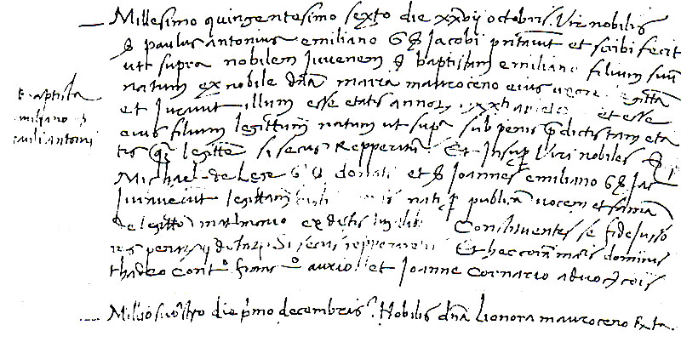

27.10.1506
( L’ultima riga manoscritta è stata riportata per vedere Millesimo quingentesimo sexto della pagina precedente del registro )

Millesimo quingentesimo sexto die XXVII octobris. Vir nobilis siel Paulus Antonius Emiliano quondam sier Jacobi presentavit et scribi fecit ut supra nobilem iuvenem sier Baptistam Emiliano filium suum natum ex nobile domina Maria Mauroceno eius uxore legittima et iuravit illum esse etatis annorum XX.ti completorum et esse eius fìlìum legittimum natum ut supra sub penis predictis tam etatis quam legittimitatis si secus repperiretur. Et insuper viri nobiles sier Michael de Leze quondam sier Donati et sier Joannes Emiliano quondam sier Jacobi iuraverunt legittimitatem dicti iuvenis per publicam vocem et famam nati de legittimo matrimonio ex dictis jugalibus constituentes se fidejussores penarum predictarum si secus repperiretur. Et haec coram magnificis dominis Thadeo Ccntareno, Francisco Aurio et Joanne Cornario advocatoribus comunis.

Quindi Battista Miani di Paolo Antonio è nato nel 1486 ( Miani Battista pr 1506. Il padre Giovan Paolo Miani pr 1460, si sposa nel 1483: sier Polo Antonio Miani q. sier Jacomo q. sier Segondo in la fia de sier Francesco Morosini q. sier Zuane da San Cassan. Da dichiarazioni dei 1514, abita a San Vidal, ad affitto di Maddaluzza Miani e contemporaneamente dichiara a San Giacomo in Orio. Per un approfondimento cfr. Secondo Brunelli, Luca Miani, nonno di San Girolamo …, Corbetta 2.10.2020, pag. 11 seg. )
Sua madre è Maria Morosini.
Giurano:
Michele da Leze q. Donato ( Donato da Leze pr 1437 sposato con Marina Donado, il figlio Michiel pr 1469, si sposa nel 1478: sier Michiel da Leze q. sier Donato q. sier Luca el proc in al fia de sier Antonio Marcello el proc q. sier Donato. La sposa si chiama Antonia Marcello. Suo nipote, Priamo da Leze giurerà per la legittimità dei natali di Morosini Girolamo, fratello di Eleonora Morosini ).
Giovanni Miani q. Giacomo ( Miani Giacomo pr 1429. Per un approfondimento cfr. Secondo Brunelli, Luca Miani, nonno di San Girolamo …, Corbetta 2.10.2020, pag. 11 seg. Giovanni Miani, in Sanudo XXVI, 206, é 'cazzado' perché parente di Marco Miani, del quale di discute, in Sanudo L, 199, si fa suo funerale in campo S. Stefano ).

27
ASVenezia, Avogaria di Comun, Balla d’Oro, registro IV, c. 301:

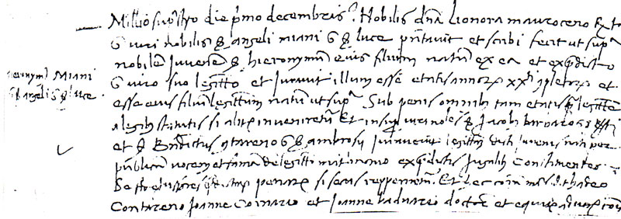

1.12.1506
Millesimo suprascripto, ( quingentesimo sexto ), die primo decembris. Nobilis domina Lionora Mauroceno relicta quondam viri nobilis sier Angeli Miani quondam sie Lucae presentavit et scribi fecit ut supra nobilem juvenem sier Hieronymum natum ex ea et ex predicto sier viro suo legittimo et iuravit illum esse etatis annorum XX.ti completorum et esse ejus fiiium legittimum natum ut supra sub penis omnibus tam etatis quam legittimitatis a legibus statutis si aliter inveniretur. Et insuper viri nobiles sier Jacobus Barbaro quondam sier Berti et sier Benedictus Contareno quondam sier Ambrosii iuraverunt legittimitatem dicti iuvenis nati per publicam vocem et famam de legittimo matrimonio ex predictis jugalibus, constituentes se fidejussores predictarum penarum si secus repperiretur. Et haec coram magnificis dominis sier Thadeo Contareno, Joanne Cornario et Joanne Baduario doctore et equite, advocatoribus comunis.

Quindi Girolamo Miani q. Angelo è nato nel 1486 (Per Miani Angelo cfr. Secondo Brunelli, Miani Angelo q. Luca, Corbetta 15.8.2009 )

Sua madre è Eleonora Morosini
Giurano:
Giacomo Barbaro di Berti ( Giacomo Barbaro si sposa nel 1494: sier Jacomo Barbaro q. sier Berti q. sier Stefano da Santa + in la fia q. sier Andrea Minio q. sier Lorenzo. Per un approfondimento cfr. Secondo Brunelli, Contarini Benedetto q. Ambrogio , Barbaro Giacomo q. Bertuzzi, Corbetta 16.11.2010 )
Benedetto Contarini q. Ambrogio ( Contarini Benedetto pr 1502. Il padre, Ambrogio Contarini sposato nel 1465: sier Ambruoso Contarini q. sier Zorzi q. sier Justo in la fia q. sier Bernardo Nani q. sier Zorz. Per un approfondimento cfr. Secondo Brunelli, Contarini Benedetto q. Ambrogio , Barbaro Giacomo q. Bertuzzi, Corbetta 16.11.2010 ).

28
ASVenezia, Avogaria di Comun, Balla d’Oro, registro 165-IV, c. 301:

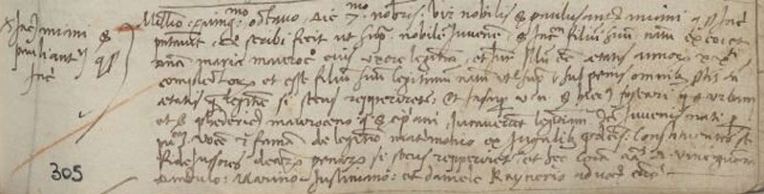

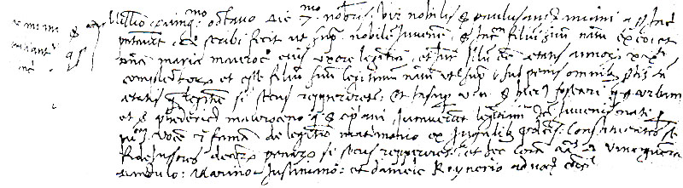

7.11.1508
Mi11esime quingentesimo octavo die 7mo novembris. Vir nobilis sier Paulus Antonius Miani quondam sier Jacobi presentavit et scribi fecit ut supra nobilem iuvenem sier Jacobum filium suum natum ex eo et domina Maria Mauroceno eius uxore legittima et iuravit illum esse etatis annorum XX ti completorum et esse fiulium suum legittimum ut supra penis omnibus predictis tam etatis quam legittimitatis si secus repperiretur. Et insuper viri nobiles sier Hieronimus Foscari quondam sier Urbani et sier Phedericus Mauroceno quondam sier Cipriani iuraverunt legittimitatem dicti iuvenis nati per pubblicam vocem et famam de legittimo matrimonio ex jugibus predictis constituentes se fidejussores denariorum penarum si secus repperiretur. Et haec coram magnificis dominis Vinciguerra Dandulo, Marino Justiniano et Daniele Raynerio advocatoribus comunis.

Quindi Giacomo Miani di Paolo Antonio è nato nel 1488 ( Paolo Antonio Miani pr 1460, si sposa nel 1483: sier Polo Antonio Miani q. sier Jacomo q. sier Segondo in la fia de sier Francesco Morosini q. sier Zuane da San Cassam. Per un approfondimento cfr. Secondo Brunelli, Luca Miani, nonno di San Girolamo….., Corbetta 2.10.2010, pag. 11 seg. )

Sua madre è Maria Morosini
Giurano:
Girolamo Foscari q. Urbano ( Girolamo Foscari pt 1479. Il padre Urbano si sposò nel 1452: sier Urban Foscari de sier Felippo q. sier Francesco ìn la fia de sier Hieronimo Donado q. sier Mafio. Foscari Girolamo q. Urban muore il 17.9.1512: come appare dal Sanudo XV, 90,” homo doto, bello et di degna fameja, tamen in do zorni è morto “. Alessandro Foscari, fratello di Girolamo, sarà esecutore del Testamento IRE n. 31 di Foscarini Lorenzo di Pietro, del 8.1.1539, insieme a Agostino Miani, figlio di Giovan Francesco Miani: cfr.Secondo Brunelli, I Miani nei documenti testamentari dell’IRE, in G M 623-630 ).
Federico Morosini q. Cipriano ( Federico Morosini pr 1491. Cirpiano Morosini si sposò nel 1470: sier Cyprian Morosini de sier Francesco q. sier Zuane da San Cassam in la fia de sier Marco Michiel q.sier Fantin )

29
ASVenezia, Avogaria di Comun, Balla d’Oro, registro IV, pag. 611, c. 301 retro:

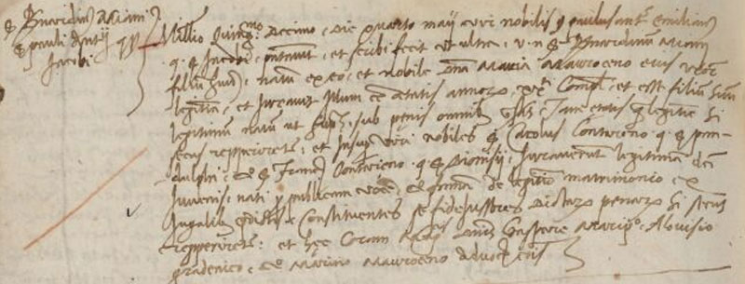

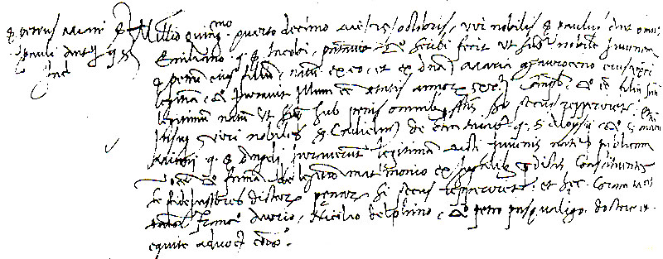

4.5.1510
Mìllesìmo quìngentesìmo decimo, die quarto maii. Vìr nobìlis sìer Paulus Antonìus Emìlìano quondam sìer Jacobì presentavìt et scrìbì fecìt ut ultra vìrum nobìlem sìer Bernardinum Mìanì fìlìum suum, natum ex eo et nobile domina Maria Mauroceno eìus uxore legìttìma, et ìuravìt ìllum esse etatìs annorum XX.ti completorum et esse fìlium suum legìttìmum natum ut supra sub penìs omnìbus prescrìptìs tam etatìs quam legìttìmìtatis sì secus repperìretur. Et ìnsuper vìrì nobìles sìer Carolus Contareno quondam sìer Pandulphì et sìer Francìscus Contareno quondam sìer Dìonìsìì ìuraverunt legìttìmìtatem dìctì ìuvenìs natì per publìcam vocem et famam de legìttìmo matrìmonìo ex jugalìbus predìctìs. Constìtuentes se fìdejussores dìctarum penarum sì secus repperìretur. Et haec coram magnìfìcìs domìnìs Gaspare Marìpetro, Alovìsìo Gradenìco et Marìno Mauroceno advocatorìbus comunìs.

Quindi Bernardino Miani di Paolo Antonio è nato nel 1490 (Paolo Antonio Miani pr 1460, si sposa nel 1483: sìer Polo Antonio Miani q. sìer Jacomo q. sìer Segondo
ìn la fìa de sìer Francesco Moresini q. sier Zuane da San Cassam. Per un approfondimento cfr. Secondo Brunelli, Luca Miani, nonno di San Girolamo….., Corbetta 2.10.2010, pag. 11 seg. )
Sua madre è Maria Morosini.
Giurano:
Carlo Contarini di Pandolfo ( Carlo Contarini pr 1494, si sposa nel 1518: sìer Carlo Contarìnì l'avocato de sìer Panfilo frate a S Maria de Gratìe q. sìer Francesco
ìn la fìa q. sìer Lorenzo Barbo q. sìer Marco q. sìer Francesco )
Francesco Contarini q. Dionigi ( Francesco Contarìnì dì Dìonìsìo non fìgura nei mìeì alberi genealogìcì: nello stesso ramo c'é Dìonìsìo, carriera ìnìzìata nel 1420. Ma dalle dìchìarazìonì del 1514 rìsulta che Contarìnì Francesco di Andrea, dì Dìonìsìo, abitava ìn contrada dì San Vìdal. Contarìnì Dìonìsìo aveva ìnfattì un fìglìo, Andrea, carriera 1459 e Zuanbattìsta, 1492, resìdentì a S. Vìdal )

30
ASVenezia, Avogaria di Comun, Balla d’oro, registro IV, pag. 611, c. 301 r.

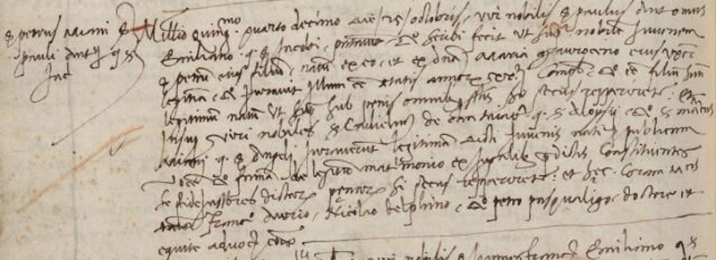

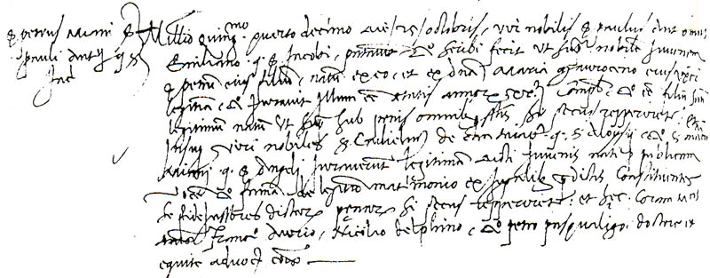

25.10.1514
Millesimo quingentesimo quarto decimo die 25 octobris, vir nobilis sier Paulus Antonius Emiliano quondam sier Jacobi presentavit et scribi fecit ut supra nobilem juvenem sier Petrum eius filium, natum ex ce et ex domina Maria Mauroceno ejus uxore legittima et iuravit illum esse etatis annorum XX.ti completorum et esse filium suum legittimum natum ut supra sub penis omnibus consuetis si secus repperiretur. Et insuper viri nobiles sier Culielmus de Cha Tagliapiera q. sier Aloysii et sier Marci Miani quondam sier Angeli iuraverunt legittimitatem dicti juvenis nati per publicam vocem et famam de legittimo matrimonio ex jugibus predictis constituentes se fidejussores dictarum penarum si secus repperiretur. Et haec coram magnificis dominis Francisco Aurio, Nicolao Delphino et Petro Pasqualigo doctore et equite advocatoribus comunis.

Quindi Pietro Miani di Paolo Antonio è nato nel 1494 ( Paolo Antonio Miani pr 1460, si sposa nel 1483: sìer Polo Antonio Miani q. sìer Jacomo q. sìer Segondo ìn la fìa de sìer Francesco Moresini q. sier Zuane da San Cassam. Per un approfondimento cfr. Secondo Brunelli, Luca Miani, nonno di San Girolamo….., Corbetta 2.10.2010, pag. 11 seg. )

Sua madre è Maria Morosini.
Giurano:
Guglielmo Tagliapietra q. Alvise ( Tagliapietra Alvise pr 1428. Il figlio Guglielmo pr 1468, non sposato )
Marco Miani q. Angelo ( Marco Miani pr 1501, si sposa nel 1504: sier Marco q. sier Anzolo q. sier Luca in la fia de sier Dimostri Spandolin kav grecho, P°, e si risposa nel 1520: sier Marco Miani q. sier Anzolo q. sier Luca, V°, in la fia q. sier Alvise Basadonna, relicta q. sier Hieronimo da Molin. Per approfondimento cfr. Secondo Brunelli, Miani Marco q. Angelo, Corbetta 30.8.2009 )

31
ASVenezia, Avogaria di Comun, Balla d’Oro, registro IV, pag. 611, c. 301 r.

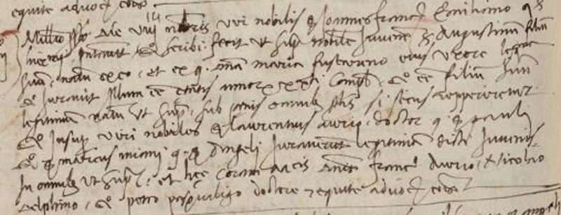

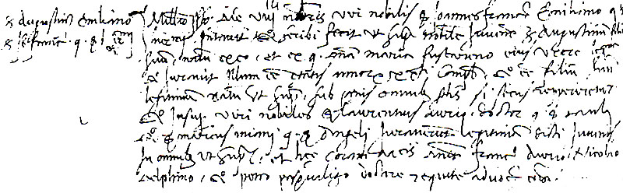

8.11.1514
Millesimo suprascripto, ( 1514 ), die VIII novembris. Vir nobilis sier Joannis Franciscus Emiliano quondam sier Hieronymi presentavit et scribi fecit ut supra nobilem iuvenem sier Augustinum filium suum, natum ex eo et ex quondam domina Maria Fuscareno eius uxore legittima et iuravit illum esse etatis annorum XX.ti completorum et esse filium suum legittimum natum ut supra, sub penis omnibus predictis si secus repperiretur. Et insuper viri nobìles sier Laurentius Aurio doctor quondam sier Pauli, sier Marcus Miani quondam sier Angeli iuraverunt legittimitatem dicti juvenis in omnibus ut supra. Et haec coram magnificis dominis sier Francisco Aurio, Nicolao Delphino et Petro Pasqualigo doctore et equite advocatoribus comunis.

Quindi Agostino Miani di Giovanfrancesco è nato nel 1494 ( Miani Giovanni Francesco pr 1481, si sposa nel 1492: sier Zuanfrancesco Miani de sier Hieronimo q. sier Marco in la fia de sier Piero Foscarini q. sier Lorenzo. Dalle dichiarazioni del 1514, abita a San Vidal. Per affrondimenti cfr. Secondo Brunelli, Giovanni Francesco Miani di Girolamo, di Marco, Corbetta 27.2.2010 )

Sua madre è Maria Foscarini
Giurano:
Lorenzo Orio dott q. Paolo (Orio Paolo pr 1457. Il figlio Lorenzodott pr 1495, si sposa nel 1517: sier Lorenzo Orio el dott in la fia de sier Bortolomio Valier q. sier Vettor. A sua istanza il 28.3.1523, don Girolamo Regino pubblica VIA DI APERTA VERITA', scritta da fra Battista da Crema. Informatissimo sulle vicende della ribellione di Lutero, muore nel 1526, oratore in Inghilterra. Cfr. Secondo Brunelli, Dottor OrioLorenzo, molto vicino ai Miani, in G M 974-888. Testimoniò per moltissimi nobili ).
Marco Miani q. Angelo ( Marco Miani pr 1501, si sposa nel 1504: sier Marco q. sier Anzolo q. sier Luca in la fia de sier Dimostri Spandolin kav grecho, P°, e si risposa nel 1520: sier Marco Miani q. sier Anzolo q. sier Luca, V°, in la fia q. sier Alvise Basadonna, relicta q. sier Hieronimo da Molin. Per approfondimento cfr. Secondo Brunelli, Miani Marco q. Angelo, Corbetta 30.8.2009 )

32
ASVenezia, Avogaria di Comun, Balla d’Oro, registro IV, pag. 611, c. 301 r.

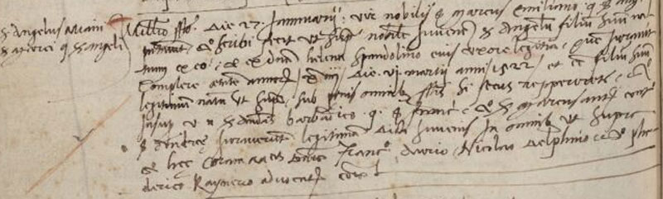

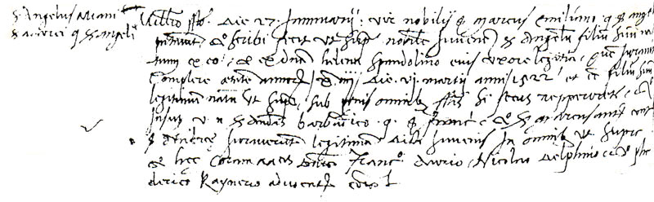

27.1.1515
Millesimo suprascripto ( 1514, m. v. ) die 27 Jannuari: vir nobilis ser Marcus Miani q. ser Angeli prsentavit er scribi gecit ut supra nobilem juvenem ser Angelum filium suum natum ex eo et ex domina Helena Spandolino eius uxore legittima, quem juravit complere etatem annorum XVIII die VI martii 1522 et esse filium suum legittimum natum ut supra; sub penis omnibus supradictis si secus repperiretur. Et item viri nobiles ser Andreas Barbarico q. ser Francisci et ser Marcantonius Contareno q. ser Andreae juraverunt legittimitatem dicti juvenis. In omnibus ut supra et hac coram …Doctore Francisco Aurio, Nicolao Delphino Federico Raynerio advocatoribus Comunis

Quindi Angelo Miani di Marco è nato nel 1504 ( Marco Miani pr 1501, si sposa nel 1504: sier Marco q. sier Anzolo q. sier Luca in la fia de sier Dimitri Spandolin kav grecho, P°, e si risposa nel 1520: sier Marco Miani q. sier Anzolo q. sier Luca, V°, in la fia q. sier Alvise Basadonna, relicta q. sier Hieronimo da Molin. Per approfondimento cfr. Secondo Brunelli, Miani Marco q. Angelo, Corbetta 30.8.2009 )
Sua madre è Elena Spandolin.
Giurano:
Andrea Barbarigo q. Francesco (Barbarico Francesco pr 1444. Il figlio Andrea Barbarigo si sposa nel 1495: sier Andrea Barbarigo de sier Francesco q. sier Jacomo in la fia de sier Zuane Valaresso Verzo q. sier Alvise. Un suo cugino, Gaspare Barbarico, pr 1523, farà il testamento IRE n. 74 chiamando ad essere esecutori i due figli maschi di Andrea, nel 1545).
Marcantonio Contarini q. Andrea ( Contarini Andrea pr 1435. Contarini Marcantonio, sine data, non sposato, è cugino di Contarini Stefano, pr 1462, che aveva testimoniato la legittimità dei natali di Marco Miani, il 17.10.1501 )

